Областное государственное бюджетное образовательное учреждение
среднего профессионального образования
«Смоленский промышленно-экономический колледж»
Утверждаю
______________________
ФИО руководителя ОУ
______________________
подпись
«___»._________.20___ г.

Комплект
контрольно-оценочных средств
по учебно-методическому комплексу МДК 04.01
Выполнение работ по рабочей профессии 16519 «Переплетчик»

основной профессиональной образовательной программы (ОПОП)
СПО по специальности
261701 «Полиграфическое производство»
базовой подготовки

Смоленск
2012 год

Разработчики:
ОГБОУ СПО
«Смоленский
промышленно-экономический
колледж»

преподаватель Саутенкова А.И.
(место работы) (занимаемая должность) (инициалы, фамилия)

___________________ _________________ _____________________
(место работы) (занимаемая должность) (инициалы, фамилия)

Эксперты от работодателя:

Филиал «Смоленский полиграфкомбинат» ОАО «Издательство «Высшая школа»»

___________________ _________________________ _____________________
(место работы) (занимаемая должность) (инициалы, фамилия)

____________________ ___________________ _________________________ (место работы) (занимаемая должность) (инициалы, фамилия)

Содержание

- Паспорт комплекта контрольно-оценочных средств 4
1.1. Область применения
1.2.Система контроля и оценки освоения программы ПМ 8

1.2.1. Формы промежуточной аттестации по ОПОП при освоении

профессионального модуля 8

1.2.2. Организация контроля и оценки освоения программы ПМ 8

2.1. Комплект материалов для оценки сформированности общих и

профессиональных компетенций по виду профессиональной деятельности

с использованием практических заданий 8

3. Контроль приобретения практического опыта 17

4. Задания для оценки освоения умений и усвоения знаний 18

ПРИЛОЖЕНИЕ 1. Форма аттестационного листа 19

ПРИЛОЖЕНИЕ 2. Оценочная ведомость по профессиональному модулю 21

I. Паспорт комплекта контрольно-оценочных средств

1.1. Область применения
Комплект контрольно-оценочных средств предназначен для проверки результатов освоения профессионального модуля (далее ПМ) основной профессиональной образовательной программы (далее ОПОП) по специальности СПО 261701 «Полиграфическое производство» базовой подготовки в части освоения соответствующих профессиональных компетенций (ПК)

Комплект контрольно-оценочных средств позволяет оценивать:
    - Освоение профессиональных компетенций (ПК), соответствующих виду профессиональной деятельности, и общих компетенций (ОК):

Профессиональные и общие компетенции | Показатели оценки результата | Средства проверки  (№№ заданий, место, время, условия их выполнения)
1 | 2 | 3
ПК 1.1. Фальцевать тетради | - Соответствие плотности затяжки фальца, последовательности страниц, ширины корешковых полей на смежных страницах эталону и технологическим инструкциям.  - Наличие перфорации в 3-х и 4-х сгибных тетрадях. | Выполнение практических работ.  Выполнение практических производственных заданий.  Зачёты по каждому разделу МДК.  Дифференцированный зачет по МДК.  Комплексный экзамен по профессиональному модулю.
ОК 2. Организовывать собственную деятельность, выбирать типовые методы и способы выполнения профессиональных задач, оценивать их эффективность и качество | 1.Рациональное планирование и реализация профессиональных задач  2.Реализация алгоритма оценивания качества
ПК 1.2. Комплектовать печатные издания | - Соответствие порядка и количества тетрадей эталону и технологическим инструкциям.  - Отсутствие грязных и повреждённых тетрадей.  - Соответствие плотности бумаги формату издания.  - Наличие метки на скомплектованных блоков.
ОК 2. Организовывать собственную деятельность, выбирать типовые методы и способы выполнения профессиональных задач, оценивать их эффективность и качество | 1.Рациональное планирование и реализация профессиональных задач  2.Реализация алгоритма оценивания качества
ОК – 3. Принимать решения в стандартных и нестандартных ситуациях и нести за них ответственность. | 1.Грамотное выстраивание алгоритма действий в нестандартных ситуациях;  2.Предусматривает риски производственных ситуаций;
ОК 4. Осуществлять поиск и использование информации, необходимой для эффективного выполнения профессиональных задач, профессионального и личностного развития. | 1.Результативность поисковых запросов;  2.Результативность анализа и синтеза информации;
ПК 1.3. Скреплять печатные издания | - Выбор скрепления в соответствии с типом издания.  - Технологичность скрепления печатных изданий в соответствии с «Технологическими инструкциями по переплетно-брошюровочным процессам».
ОК 2. Организовывать собственную деятельность, выбирать типовые методы и способы выполнения профессиональных задач, оценивать их эффективность и качество | 1.Рациональное планирование и реализация профессиональных задач  2.Реализация алгоритма оценивания качества
ОК – 3. Принимать решения в стандартных и нестандартных ситуациях и нести за них ответственность. | 1.Грамотное выстраивание алгоритма действий в нестандартных ситуациях;  2.Предусматривает риски производственных ситуаций;
ОК 4. Осуществлять поиск и использование информации, необходимой для эффективного выполнения профессиональных задач, профессионального и личностного развития. | 1.Результативность поисковых запросов;  2.Результативность анализа и синтеза информации;
ПК 1.5 Присоединять дополнительные элементы к печатным изданиям | - Технологичность присоединения дополнительных элементов к печатным изданиям в соответствии с «Технологическими инструкциями по переплетно-брошюровочным процессам».
ОК 2. Организовывать собственную деятельность, выбирать типовые методы и способы выполнения профессиональных задач, оценивать их эффективность и качество | 1.Рациональное планирование и реализация профессиональных задач  2.Реализация алгоритма оценивания качества
ОК – 3. Принимать решения в стандартных и нестандартных ситуациях и нести за них ответственность. | 1.Грамотное выстраивание алгоритма действий в нестандартных ситуациях;  2.Предусматривает риски производственных ситуаций;
ОК 4. Осуществлять поиск и использование информации, необходимой для эффективного выполнения профессиональных задач, профессионального и личностного развития. | 1.Результативность поисковых запросов;  2.Результативность анализа и синтеза информации;
ПК 1.6 Крыть печатные издания обложками | - Технологичность крытья обложками в соответствии с «Технологическими инструкциями по переплетно-брошюровочным процессам».
ПК 2.1 Изготавливать переплётные крышки | 1.Технологичность изготовления переплетных крышек в соответствии с «Технологическими инструкциями по переплетно-брошюровочным процессам».
ОК 2. Организовывать собственную деятельность, выбирать типовые методы и способы выполнения профессиональных задач, оценивать их эффективность и качество | 1.Рациональное планирование и реализация профессиональных задач  2.Реализация алгоритма оценивания качества
ОК – 3. Принимать решения в стандартных и нестандартных ситуациях и нести за них ответственность. | 1.Грамотное выстраивание алгоритма действий в нестандартных ситуациях;  2.Предусматривает риски производственных ситуаций;
ОК 4. Осуществлять поиск и использование информации, необходимой для эффективного выполнения профессиональных задач, профессионального и личностного развития. | 1.Результативность поисковых запросов;  2.Результативность анализа и синтеза информации;
ПК 2.2 Вставлять блок в переплётную крышку | Технологичность выполнения операций по вставке блока в переплетную крышку в соответствии с «Технологическими инструкциями по переплетно-брошюровочным процессам».
ПК 3.1 Лакировать печатные оттиски; | 1.Правильный выбор лака.  2.Качество оттисков.  3.Качество лакирования.
ОК 1. Понимать сущность и социальную значимость своей будущей профессии, проявлять к ней устойчивый интерес | 1.Рациональное планирование и реализация профессиональных задач  2.Реализация алгоритма оценивания качества
ОК 2. Организовывать собственную деятельность, выбирать типовые методы и способы выполнения профессиональных задач, оценивать их эффективность и качество | 1.Рациональность планирования и реализация профессиональной работы техника;  2.Реализация алгоритма оценивания эффективности и качества
ПК 3.2 Ламинировать печатные оттиски; | 1.Правильный выбор плёнки в соответствии с типом издания. . 2.Качество печати листовой продукции в соответствии с «Технологическими инструкциями по переплетно-брошюровочным процессам».  3.Качество припрессовки в соответствии с «Технологическими инструкциями по переплетно-брошюровочным процессам».
ОК 2. Организовывать собственную деятельность, выбирать типовые методы и способы выполнения профессиональных задач, оценивать их эффективность и качество | 1.Рациональность планирования и реализация профессиональной работы техника;  2.Реализация алгоритма оценивания эффективности и качества
ОК – 3. Принимать решения в стандартных и нестандартных ситуациях и нести за них ответственность. | 1.Грамотное выстраивание алгоритма действий в нестандартных ситуациях;  2.Предусматривает риски производственных ситуаций;
ОК 4. Осуществлять поиск и использование информации, необходимой для эффективного выполнения профессиональных задач, профессионального и личностного развития. | 1.Результативность поисковых запросов;  2.Результативность анализа и синтеза информации;
ПК 5.2 Выявлять брак полиграфической продукции на стадии послепечатных процессов; | 1. Соответствие продукции показателям качества по «Технологическим инструкциям переплетно-брошюровочных процессов ».
ОК 2. Организовывать собственную деятельность, выбирать типовые методы и способы выполнения профессиональных задач, оценивать их эффективность и качество | 1.Рациональное планирование и реализация профессиональных задач  2.Реализация алгоритма оценивания качества
ОК – 3. Принимать решения в стандартных и нестандартных ситуациях и нести за них ответственность. | 1.Грамотное выстраивание алгоритма действий в нестандартных ситуациях;  2.Предусматривает риски производственных ситуаций;
ОК 4. Осуществлять поиск и использование информации, необходимой для эффективного выполнения профессиональных задач, профессионального и личностного развития. | 1.Результативность поисковых запросов;  2.Результативность анализа и синтеза информации;
ПК 5.3 Использовать нормативно-техническую и технологическую документацию послепечатного производства | 1.Грамотный выбор параметров технологической операции.
ОК 2. Организовывать собственную деятельность, выбирать типовые методы и способы выполнения профессиональных задач, оценивать их эффективность и качество | 1.Рациональное планирование и реализация профессиональных задач  2.Реализация алгоритма оценивания качества
ОК – 3. Принимать решения в стандартных и нестандартных ситуациях и нести за них ответственность. | 1.Грамотное выстраивание алгоритма действий в нестандартных ситуациях;  2.Предусматривает риски производственных ситуаций;
ОК 4. Осуществлять поиск и использование информации, необходимой для эффективного выполнения профессиональных задач, профессионального и личностного развития. | 1.Результативность поисковых запросов;  2.Результативность анализа и синтеза информации;

1.1.2. Приобретение в ходе освоения профессионального модуля практического опыта
Иметь практический опыт | Виды работ на производственной практике и требования к их выполнению
1 | 2
Выполнять работы по профессии «Переплётчик»:  - Фальцовка тетрадей  - Комплектовка печатных изданий  - Скрепление печатных блоков;  - Присоединение дополнительных элементов к печатным изданиям;  - Крытье печатных изданий обложками  - Изготовление переплётных крышек  - Ламинирование печатных оттисков  - Выявление брака полиграфической продукции на стадии послепечатных процессов;  - Использование нормативно-технической и технологической документации послепечатного производства | Виды работ:  Изготовление простых и сложных тетрадей  Выявление брака  Требования:  -Соответствие плотности затяжки фальца, последовательности страниц. ширины корешковых полей на смежных страницах эталону и технологическим инструкциям.  - соблюдение правил техники безопасности и СаНПиН  - эксплуатация оборудования в соответствии с инструкцией  Выбор :  -технологического маршрута изготовления полуфабриката;  - рациональный выбор основного и вспомогательного оборудования  - правильный выбор технологических режимов  - заполнение технологической документации  Виды работ:  Комплектовка издания в зависимости от вида продукции вкладкой или подборкой;  Требования:  -Соответствие порядка и количества тетрадей эталону и технологическим инструкциям.  -Отсутствие грязных и повреждённых тетрадей.  -Соответствие плотности бумаги формату издания.  -Наличие метки на скомплектованных блоков  - соблюдение правил техники безопасности и СаНПиН  - эксплуатация оборудования в соответствии с инструкцией  Выбор :  -технологического маршрута изготовления полуфабриката;  - рациональный выбор основного и вспомогательного оборудования  - правильный выбор технологических режимов  - заполнение технологической документации  Виды работ:  Скрепление блоков клеем и проволокой  Требования:  -Правильный выбор клея.  -Одинаковая плотность бумаги для всех обложек тиража.  - Соответствие расположения скоб, их количества и качества загибки эталону . и технологическим инструкциям  -Соответствие качества обрезки эталону и технологическим инструкциям  - соблюдение правил техники безопасности и СаНПиН  - эксплуатация оборудования в соответствии с инструкцией  Выбор :  -технологического маршрута изготовления полуфабриката;  - рациональный выбор основного и вспомогательного оборудования  - правильный выбор технологических режимов  - заполнение технологической документации  Виды работ  Присоединение к тетрадям форзацев, приклеек, вклеек;  Требования  -Точность и правильность приклейки форзацев, приклеек и вклеек.  -Правильность выполнения роспуска форзацев в соответствии с форматом.  Правильность приклейки фронтисписов и деталей на высокогладких бумагах.  Наличие цветной метки на приклейках.  - соблюдение правил техники безопасности и СаНПиН  - эксплуатация оборудования в соответствии с инструкцией  Выбор :  -технологического маршрута изготовления полуфабриката;  - рациональный выбор основного и вспомогательного оборудования  - правильный выбор технологических режимов  - заполнение технологической документации  Виды работ:  Раскрой,биговка обложек,рытьё изданий обложками;  Требования:  -Правильный выбор клея.  -Одинаковая плотность бумаги для всех обложек тиража.  - Соответствие расположения скоб, их количества и качества загибки эталону и технологическим инструкциям.  -Соответствие качества обрезки эталону и технологическим инструкциям.  - соблюдение правил техники безопасности и СаНПиН  - эксплуатация оборудования в соответствии с инструкцией  Выбор :  -технологического маршрута изготовления полуфабриката;  - рациональный выбор основного и вспомогательного оборудования  - правильный выбор технологических режимов  - заполнение технологической документации  Виды работ:  Раскрой сторонок, отстава,покровных материалов, изготовление переплётных крышек.  Требования  -Правильный выбор материала для отстава и картонных сторонок  - Качественная печать на листах наружного материала.  - Правильный выбор клея.  - Сооответствие крышки эталону.  - соблюдение правил техники безопасности и СаНПиН  - эксплуатация оборудования в соответствии с инструкцией  Выбор :  -технологического маршрута изготовления полуфабриката;  - рациональный выбор основного и вспомогательного оборудования  - правильный выбор технологических режимов  - заполнение технологической документации  Виды работ:  Ламинирование оттисков  Требования  -Правильный выбор плёнки..Качество оттисков.  -Качество припрессовки.  - соблюдение правил техники безопасности и СаНПиН  - эксплуатация оборудования в соответствии с инструкцией  Выбор :  -технологического маршрута изготовления полуфабриката;  - рациональный выбор основного и вспомогательного оборудования  - правильный выбор технологических режимов  - заполнение технологической документации  Виды работ:  Контроль готовой продукции с помощью измерительного оборудования.  Требования  -Правильный выбор приборов контроля качества.  -Соответствие продукции показателям качества.  - соблюдение правил техники безопасности и СаНПиН  - эксплуатация оборудования в соответствии с инструкцией  Выбор :  -технологического маршрута изготовления полуфабриката;  - рациональный выбор основного и вспомогательного оборудования  - правильный выбор технологических режимов  - заполнение технологической документации  Виды работ:  Фальцовка, комплектовка, приклейка. изготовление крышек, ламинирование.  Требования  1.Верный выбор технологического маршрута изготовления издания.  2.Умение пользоваться справочной литературой.  3.Выбор оборудования в соответствии с технологическим процессом.  - соблюдение правил техники безопасности и СаНПиН  - эксплуатация оборудования в соответствии с инструкцией  Выбор :  -технологического маршрута изготовления полуфабриката;  - рациональный выбор основного и вспомогательного оборудования  - правильный выбор технологических режимов  - заполнение технологической документации ;

1.1.3. Освоение умений и усвоение знаний:
Освоенные умения, усвоенные знания | Показатели оценки результата
1 | 2
Освоенные умения:  выполнение основных технологических операций; | - соблюдение технологической последовательности операции в соответствии с «Технологическими инструкциями для переплётно-брошюровочных работ»;  - соблюдение требований к выполнению качественной и количественной оценки конструкции детали издания;
составление технологического маршрута изготовления операции; | - соблюдение технологической последовательности разработки маршрута технологической операции;  -правильность оформления технологической документации в соответствии с ЕСТД
выбор технологического оснащения технологических операций; | - точность выбора технологического оснащения для выполнения технологических операций
выбор основных материалов; | - соответствие выбранных материалов «Технологическим инструкциям для переплётно-брошюровочных работ»;
выполнение расчётов деталей издания | -точность в проведении расчетов деталей издания
усвоенные знания:  - знание теоретических основ выполнения переплётно-брошюровочных работ; | -раскрывает основные понятия и определения по технологии переплётно-брошюровочных процессов;
- знание технологического оборудования для выполнения операций; | - соотносит виды оборудования правильно с технологической операцией.  - четко излагает алгоритм выбора технологического оснащения ТП в соответствии с маршрутом.
- знание показателей качества продукции | -правильно указывает показатели качества выполненной операции;  -соотносит методы контроля с показателями качества продукции

1.2. Система контроля и оценки освоения программы ПМ

1.2.1. Формы промежуточной аттестации по ОПОП при освоении профессионального модуля
Элементы модуля, профессиональный модуль | Формы промежуточной аттестации
1 | 2
МДК 04.01.Организация и реализации профессиональной деятельности переплетчика | экзамен
УП | Дифференцированный зачет
ПМ | Экзамен (квалификационный)

1.2.2. Организация контроля и оценки освоения программы ПМ
Итоговый контроль освоения профессионального модуля «Выполнение работ по рабочей профессии «Переплётчик» основной профессиональной образовательной программы осуществляется на квалификационном экзамене.
Условием допуска к квалификационному экзамену является положительная аттестация по междисциплинарному курсу и учебной практике.
Квалификационный экзамен проводится в виде выполнения компетентностно - ориентированного практического задания, которое носит профессиональный и комплексный характер. Задания для квалификационного экзамена ориентированы на проверку освоения определенного вида профессиональной деятельности. Условием положительной аттестации (вид профессиональной деятельности освоен) на квалификационном экзамене является положительная оценка освоения всех профессиональных компетенций по всем контролируемым показателям данного вида деятельности.
При отрицательном заключении хотя бы по одной из профессиональных компетенций принимается решение «вид профессиональной деятельности не освоен».
Промежуточный контроль освоения профессионального модуля осуществляется при проведении практических работ, предусмотренных МДК, формализованного наблюдения и выполнении видов работ в соответствии с технологией на учебной практике.
Предметом оценки освоения МДК являются умения и знания.
Предметом оценки учебной практики является приобретение практического опыта. Оценка по результатам учебной практики проводится на дифференцированном зачете по итогам анализа портфолио результатов выполненных работ обучающимся и формализованного наблюдения руководителя учебной практики.

2. Комплект материалов для оценки сформированности общих и профессиональных компетенций по виду профессиональной деятельности выполнение работ по профессии 16519 Переплетчик.

2.1. Комплект материалов для оценки сформированности общих и профессиональных компетенций по виду профессиональной деятельности с использованием практических заданий

ЗАДАНИЯ ДЛЯ ЭКЗАМЕНУЮЩИХСЯ

Оцениваемые компетенции:
Выполнение работ по профессии «Переплётчик»

ПК 1.1. Фальцевать тетради
ПК 1.2. Комплектовать печатные издания
ПК 1.3. Скреплять печатные издания
ПК 1.5 Присоединять дополнительные элементы к печатным изданиям
ПК 1.6 Крыть печатные издания обложками
ПК 2.1 Изготавливать переплётные крышки
ПК 2.2 Вставлять блок в переплётную крышку
ПК 3.1 Лакировать печатные оттиски;
ПК 3.2 Ламинировать печатные оттиски;
ПК 5.2 Выявлять брак полиграфической продукции на стадии послепечатных процессов;
ПК 5.3 Использовать нормативно-техническую и технологическую документацию послепечатного производства

ОК 1. Понимать сущность и социальную значимость своей будущей профессии, проявлять к ней
ОК 2. Организовывать собственную деятельность, выбирать типовые методы и способы выполнения профессиональных задач, оценивать их эффективность и качество
ОК – 3. Принимать решения в стандартных и нестандартных ситуациях и нести за них ответственность.
ОК 4. Осуществлять поиск и использование информации, необходимой для эффективного выполнения профессиональных задач, профессионального и личностного развития.
ОК 6. Работать в коллективе и команде, эффективно общаться с коллегами, руководством, потребителями
ОК 7. Брать на себя ответственность за работу членов команды (подчиненных), за результат выполнения заданий.
ОК 8. Самостоятельно определять задачи профессионального и личностного развития, заниматься самообразованием, осознанно планировать повышение квалификации

Условия выполнения задания
Задание выполняется в производственных условиях полиграфического комплекса «Смоленского промышленно-экономического колледжа».
Время выполнения задания 3 академических часа.
Используемое оборудование: персональный компьютер с лицензированным ПО, технологическое оборудование.
Текст задания
Выполните послепечатные операции по изготовлению издания согласно техническим характеристикам.

Инструкция
- Задание выполняется в производственных условиях.
- Максимальное время выполнения задания 135 мин.
- Можно воспользоваться справочной технической литературой.

Выберите материалы, обоснуйте выбор.
Рассчитайте размеры полуфабрикатов.
Выполните операцию.
Выполните контроль качества полуфабриката по показателям.
Вариант № 1.

ПАКЕТ ЭКЗАМЕНАТОРА
Показатели оценки результатов освоения программы профессионального модуля
Номер и краткое содержание задания | Оцениваемые компетенции | Показатели оценки результата (требования к выполнению задания)
Изготовьте переплётную крышку тип 7 | ПК 2.1  ПК 5.2.  ПК5.3.  ОК 1-ОК 8 | - умение грамотно читать техническое задание;  - правильность составления маршрута изготовления крышки;  - правильность выбора материалов и оборудования;  - качество выполненной операции;
Выполните расчёт размеров переплётной крышки | ПК2.1 | - правильность выполнения расчётов в соответствии с нормативами технической литературы  - правильность использования формул для проведения расчетов

Количество вариантов заданий для экзаменующихся: 30
Время выполнения комплексного задания: 135 минут.

Условия выполнения заданий
Требования охраны труда: инструктаж по технике безопасности
Задание выполняется в производственных условиях, время выполнения 135 мин.
Оборудование: бумага, шариковая ручка, персональный компьютер
Литература для экзаменующихся:
Основные источники:

4.2. Информационное обеспечение обучения
Перечень рекомендуемых учебных изданий, Интернет-ресурсов, дополнительной литературы.
Основные источники:
1.Стефанов С. Полиграфия от А до Я : энциклопедия / С. Стефанов; под ред. Ю.С. Стефановой. - Москва : Либроком, 2009
2.Стефанов С. Полиграфия и технологии печати : учебн. пособие для вузов / С. Стефанов; предисл. М.А. Харузина; ред.: В.Н. Румянцев, В.Р. Фидель. - Москва : Либроком, 2009.
3. Сафонов А.В. Проектирование полиграфического производства : учебник для вузов / А.В. Сафонов, Р.Г. Могинов ; под ред. А.В. Сафонова. - Москва : Дашков и К, 2010.
Дополнительные источники:
- Либау Д., Хайнце И. Промышленное брошюровочно-переплетное производство. Производство книг (серийное). Ч. 1. 2007
- Либау Д., Хайнце И. Промышленное брошюровочно-переплетное производство. Производство книг (серийное). Ч. 2. 2007
- Положение о производственной (профессиональной) практике студентов, курсантов образовательных учреждений среднего профессионального образования (приложение к приказу Минобразования России от 21.07.99 № 1991 г.)
- Гэхман Ч. Рабочий поток (workflow) в полиграфии. Сквозное управление производственным процессом на основе цифровых технологий. - М.: ATPC - Центр Америк. Полиграфтех , 2004;
- Брошюровочно-переплетные машины: учеб. пособие. 1982г. (Электронный ресурс: база данных «Учебная литература»)

6.Стефанов С.И. Путеводитель в мире полиграфии. М.: Униарв, 1998.
7.Волкова Л.А. Издательско-полиграфическая техника и технология. М.: Книга, 1999.
- Журналы «Полиграфия», «Издатель и полиграфист»
- сайт «pechatnik.сом».

Рекомендации по проведению оценки:
1.Ознакомьтесь с заданиями для экзаменующихся, оцениваемыми компетенциями и показателями оценки.
2. Создайте доброжелательную обстановку.
Вариант 1
Изготовьте переплётную крышку тип 7
Техническое задание:
Учебник, формат 70х108/16,12.5 печ.л, тираж 56000 экз.
Решение: Расчёт параметров переплётной крышки
В соответствии с «Технологическими инструкциями» выбирается формат картонных сторонок 169х268мм.
Размеры покровного материала:
В=268+2(3+3+15)+310 мм.
Ш=10+2(169+3+3+3+15)=396мм
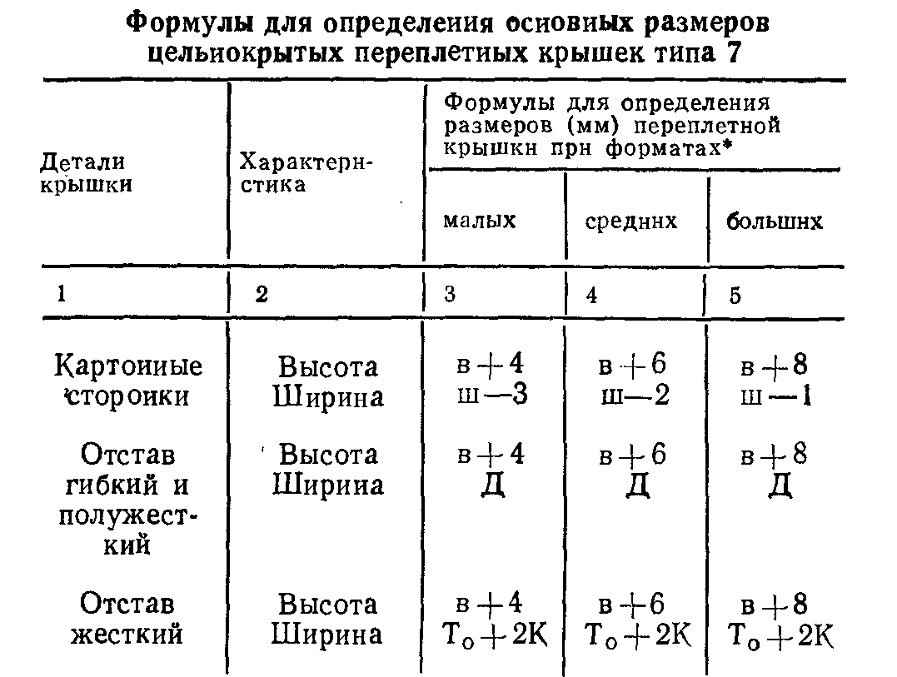

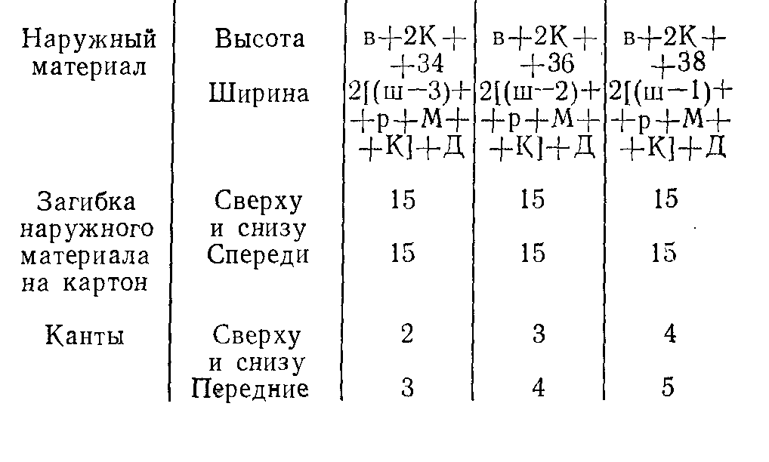
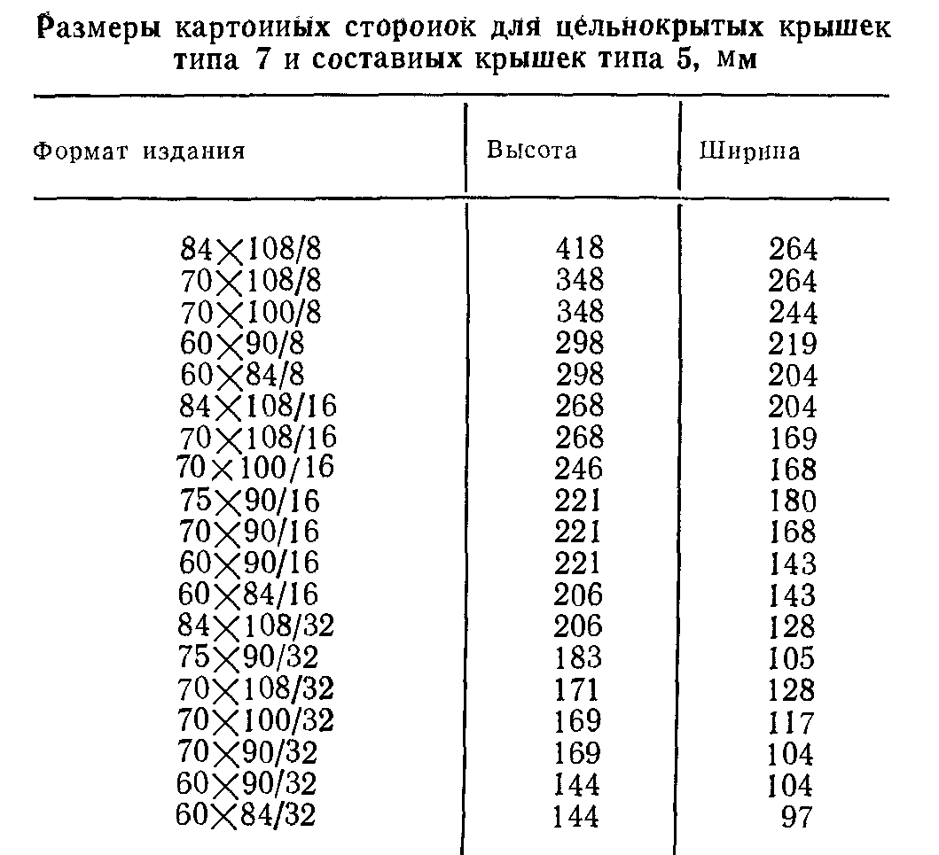
Выбор технологического маршрута изготовления крышки и оборудования по операциям:
№ | Операция | Оборудование
1. | Резка отстава | Одноножевая резальная машина
2. | Резка картонных сторонок | Картонорезальная машина
3. | Резка покровного материала | Одноножевая резальная машина
4. | Изготовление переплётной крышки | Листовая крышкоделательная машина

Выбор основных материалов:
Отстав-бумага обложечная массой 120 г/м2 в соответствии с «Технологическими инструкциями»
Картон марки А толщиной 3 мм в соответствии с «Технологическими инструкциями»
Покровный материал:Бумага обложечная 120г/м2 с припрессованной плёнкой в соответствии с «Технологическими инструкциями»
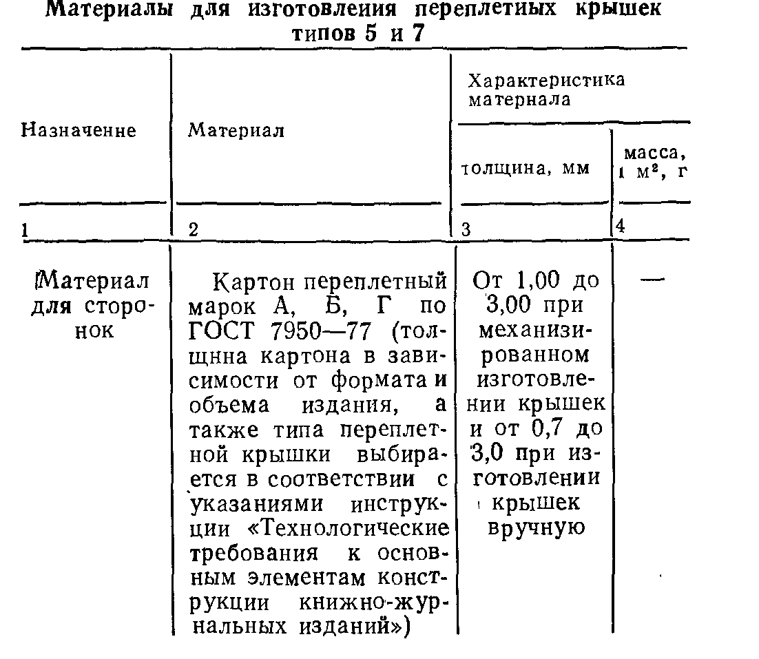
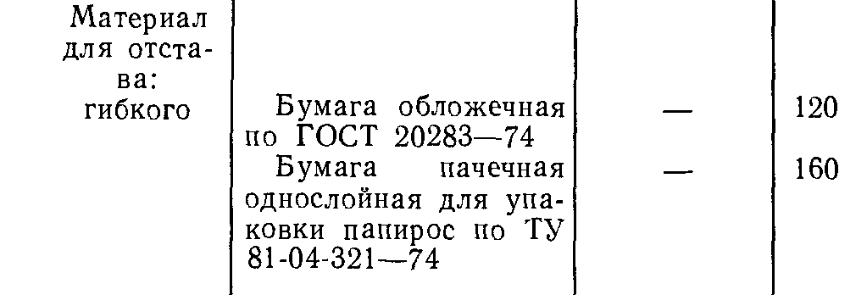

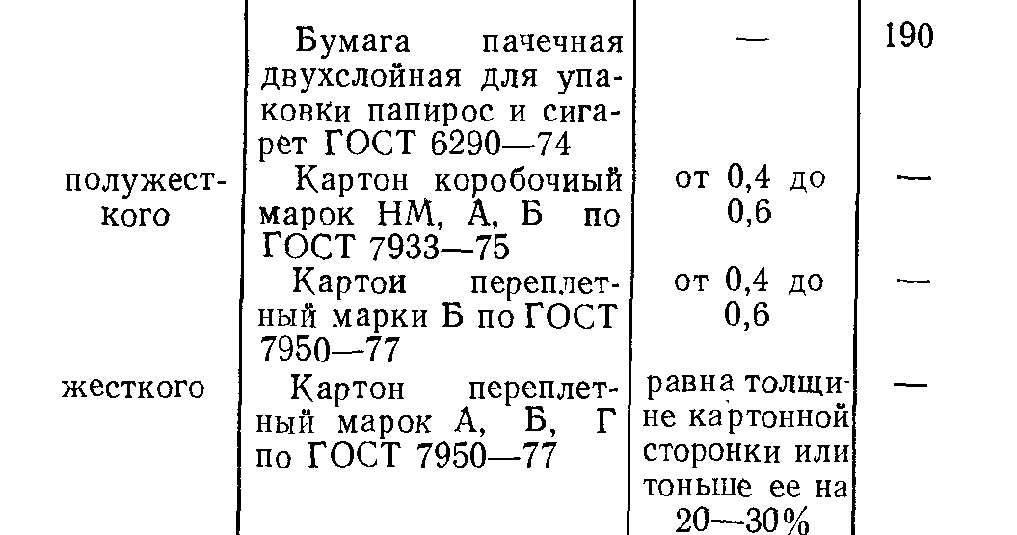

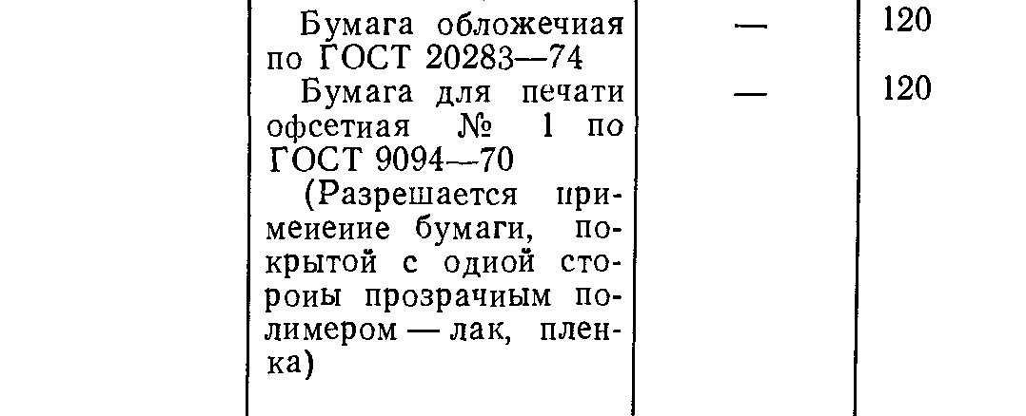

Контроль качества
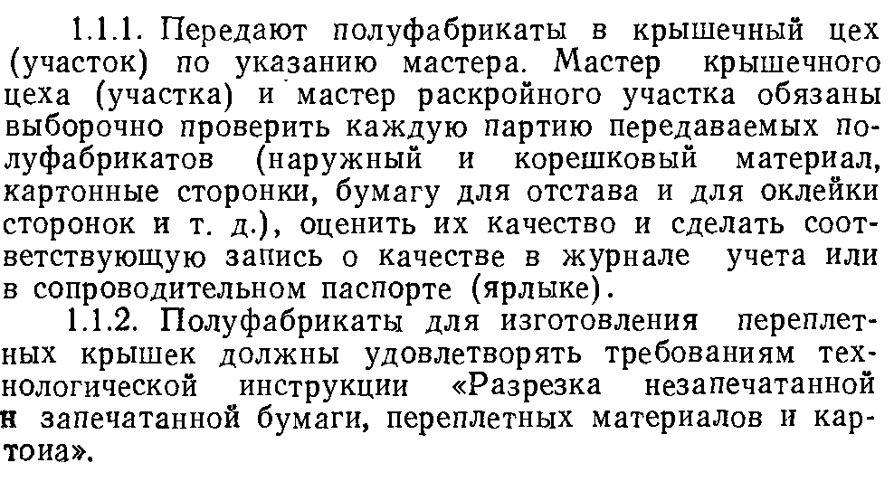
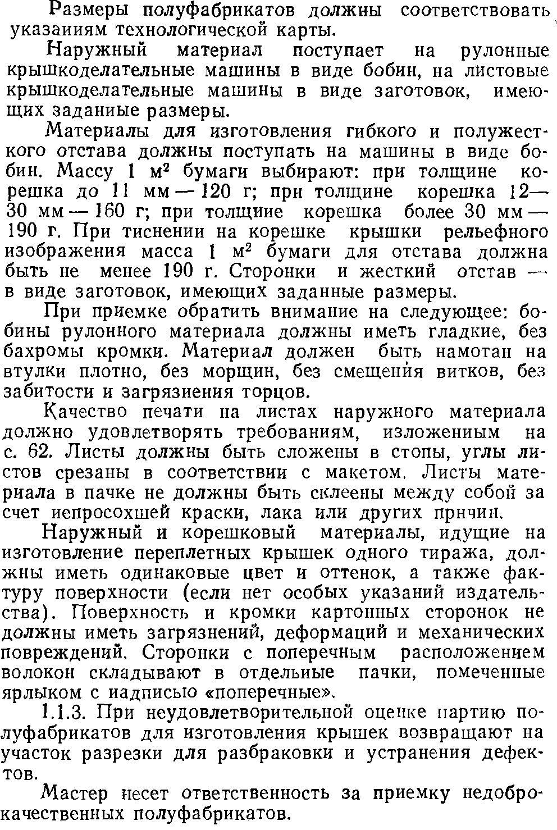
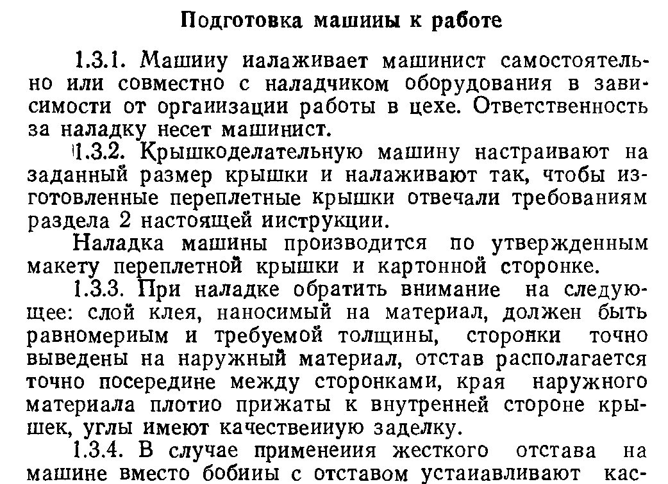
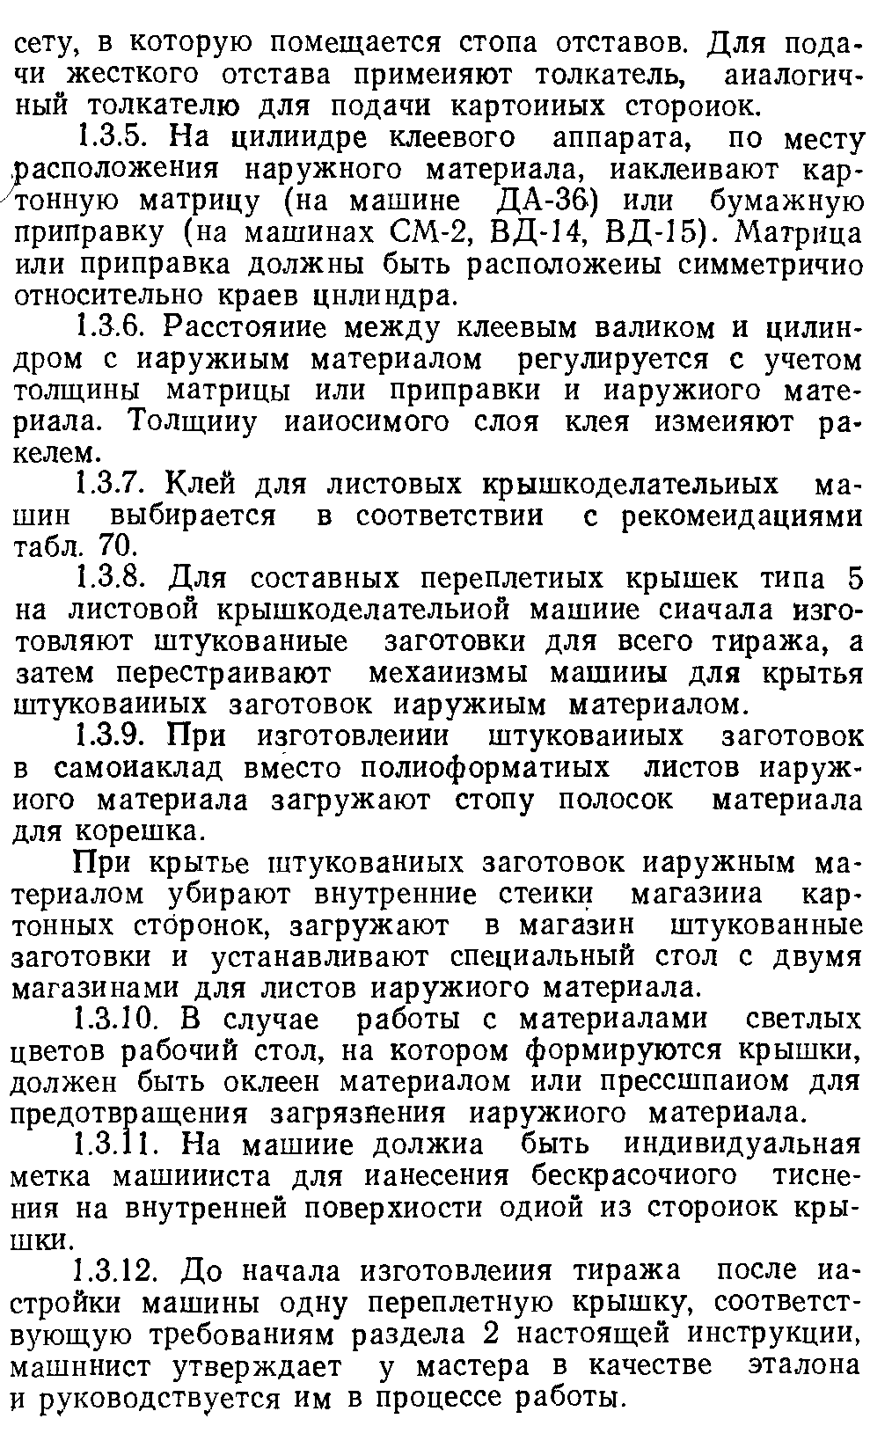
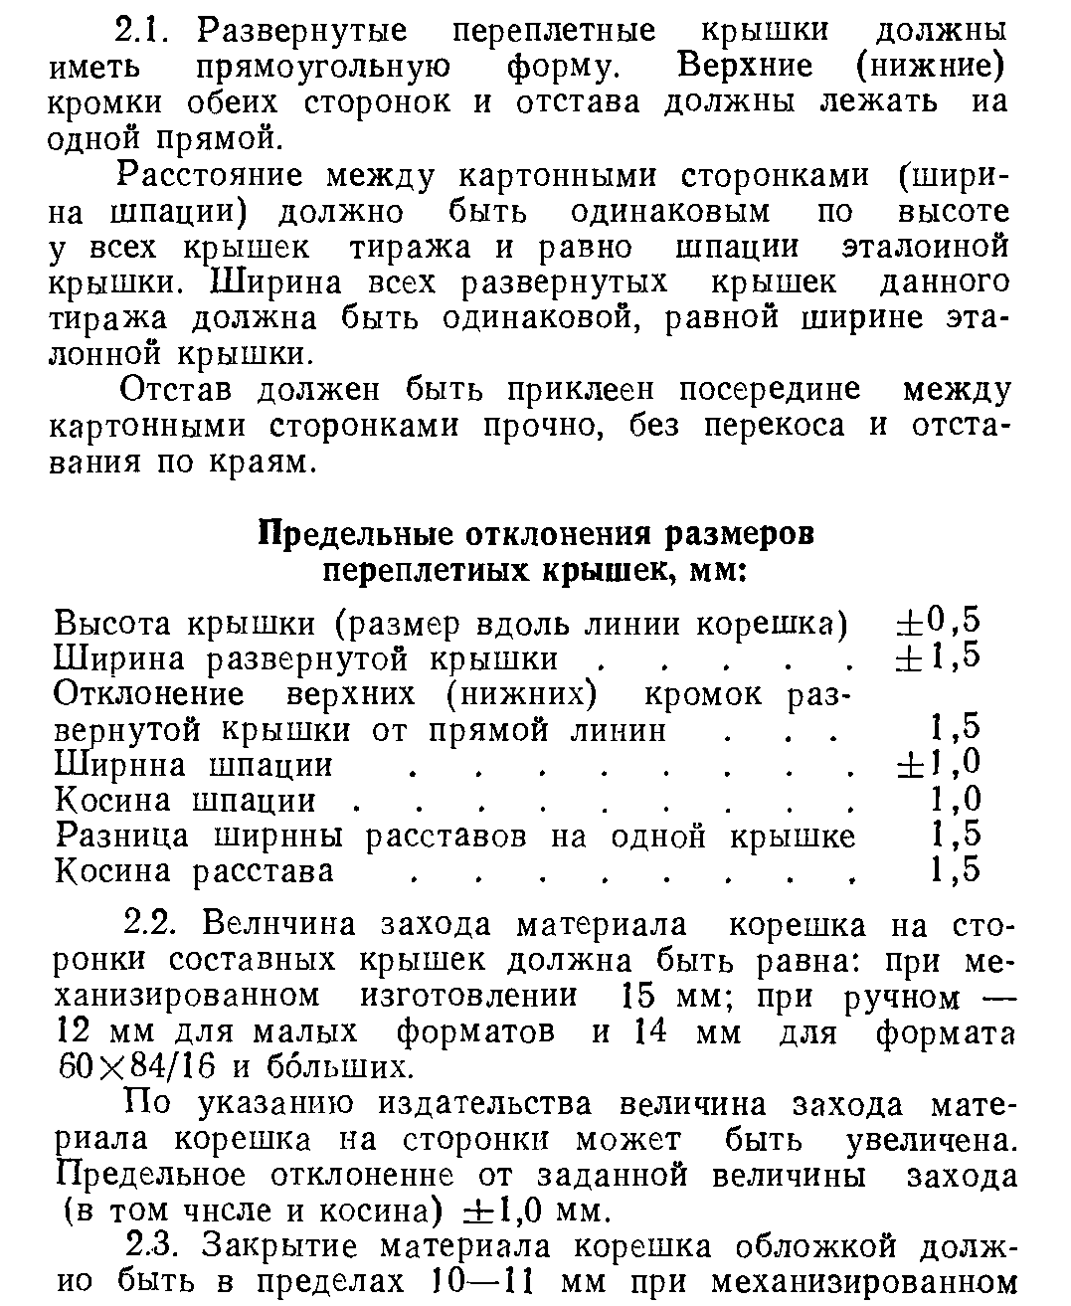
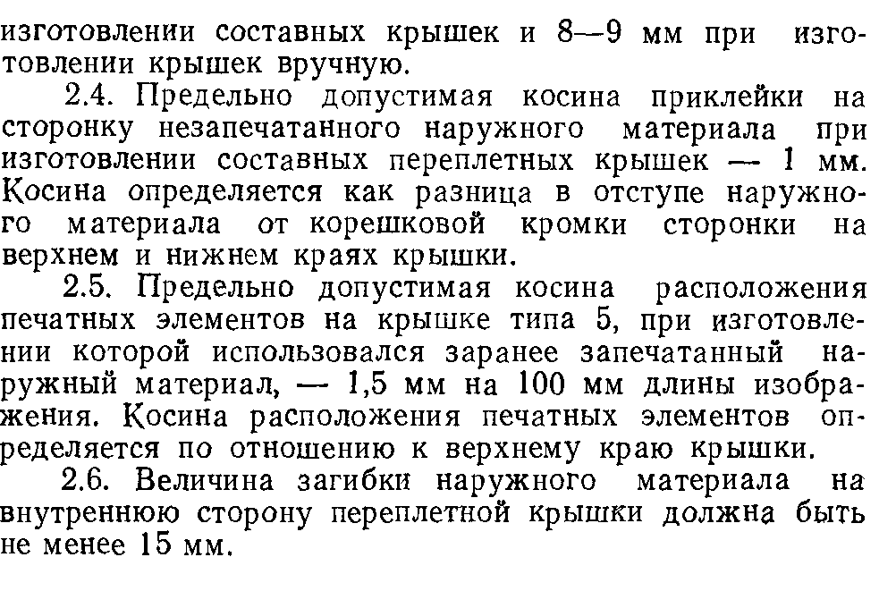
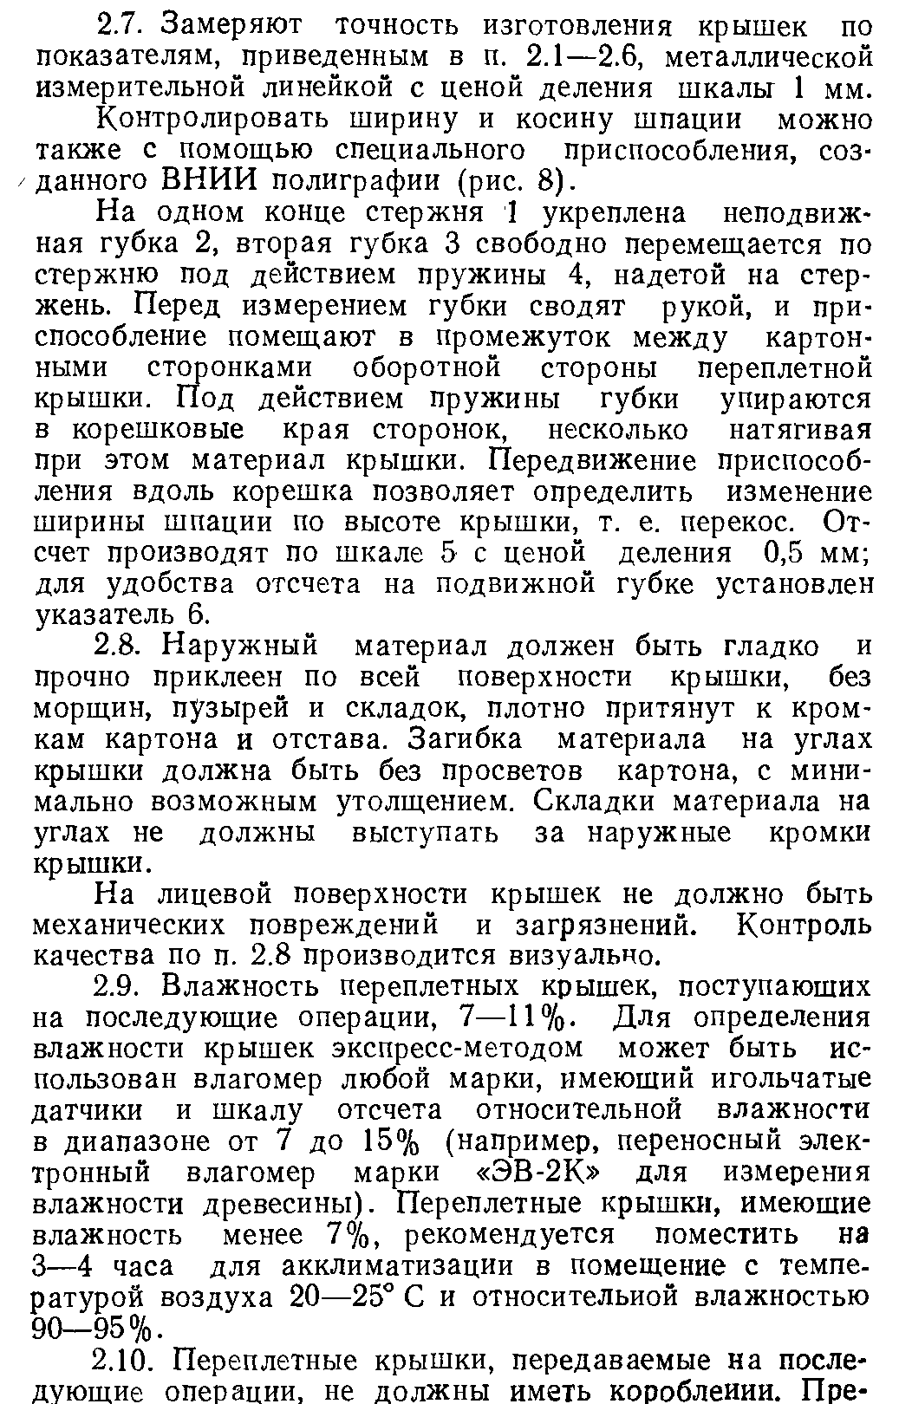

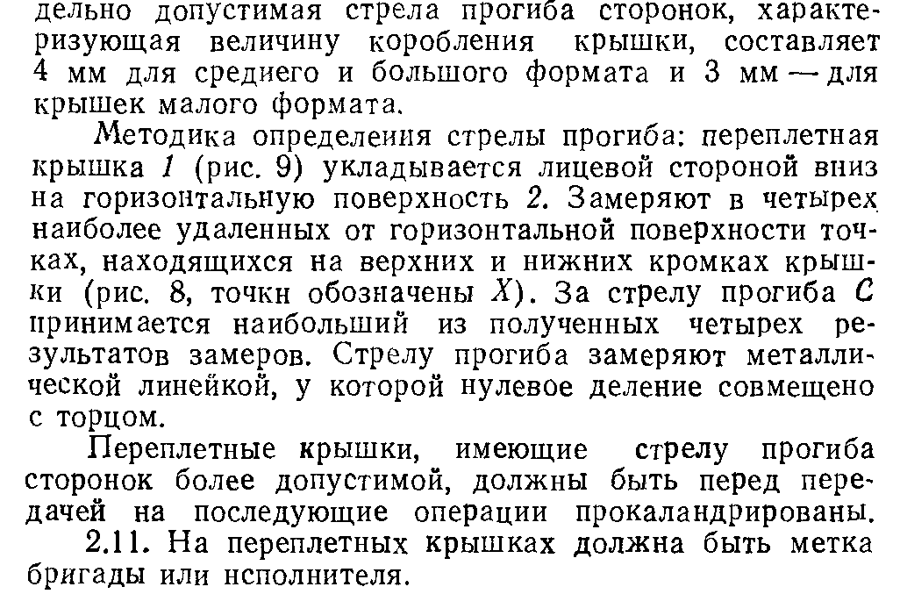

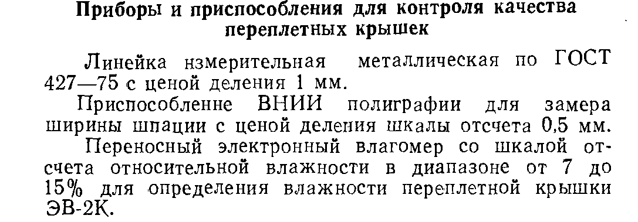

Основные виды дефектов и способы их устранения
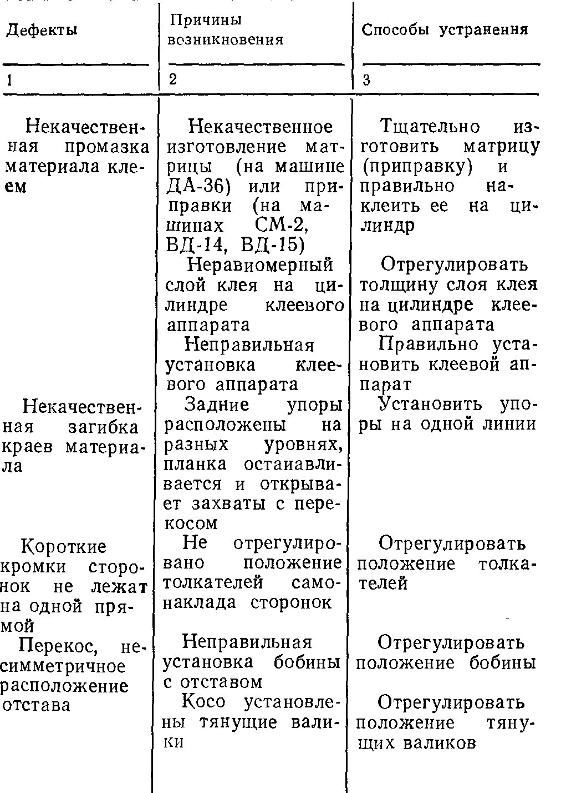

3. Контроль приобретения практического опыта

 | Требования к практическому опыту и коды формируемых профессиональных компетенций | Коды и наименование формируемых профессиональных, общих компетенций, умений | Виды и объем работ на производственной практике, требования к их выполнению | Документ, подтверждающий качество выполнения работ
 | 1 | 2 | 3 | 4
ПК 1.1. Фальцевать тетради  ПК 1.2. Комплектовать печатные издания  ПК 1.3. Скреплять печатные издания  ПК 1.5 Присоединять дополнительные элементы к печатным изданиям  ПК 1.6 Крыть печатные издания обложками  ПК 2.1 Изготавливать переплётные крышки  ПК 2.2 Вставлять блок в переплётную крышку  ПК 3.1 Лакировать печатные оттиски;  ПК 5.2 Выявлять брак полиграфической продукции на стадии послепечатных процессов  ПК 5.3 Использовать нормативно-техническую и технологическую додокументацию послепечатного производства |  | ОК 1. Понимать сущность и социальную значимость своей будущей профессии, проявлять к ней устойчивый интерес  ОК 2.Организовывать собственную деятельность, определять методы и способы выполнения профессиональных задач, оценивать их эффективность и качество.  ОК 3. Принимать решения в стандартных и нестандартных ситуациях и нести за них ответственность  ОК 4. Осуществлять поиск и использование информации, необходимой для эффективного выполнения профессиональных задач, профессионального и личностного развития  ОК 5. Использовать информационно-коммуникационные технологии для совершенствования профессиональной деятельности  ОК 6. Работать в коллективе и команде, эффективно общаться с коллегами, руководством, потребителями  ОК 7. Брать на себя ответственность за работу членов команды (подчиненных), за результат выполнения заданий  ОК 8. Самостоятельно определять задачи профессионального и личностного развития, заниматься самообразованием, осознанно планировать повышение квалификации  ОК 9. Ориентироваться в условиях частой смены технологий в профессиональной деятельности | Виды работ:  Изготовление простых и сложных тетрадей;  Присоединение к ним форзацев, приклеек, вклеек;  Комплектовка издания в зависимости от вида продукции вкладкой или подборкой;  Крытьё изданий обложками;  Изготовление переплётных крышек различных видов;  Обработка блоков и вставка их в переплётную крышку;  Лакирование оттисков различными видами лака;  Ламинирование оттисков на оборудовании;  Выявление брака.  Выполнение работ на поточном и операционном оборудовании  Требования:  Знание:  - основных видов форзацев и их применение;  -видов скрепления блоков;  -видов корешков сшитого блока;  -типы обложек и типы переплётных крышек;  - состава и свойств материалов.  Выбор :  -технологического маршрута изготовления полуфабриката;  - рациональный выбор основного и вспомогательного оборудования  - правильный выбор технологических режимов  - заполнение технологической документации ;  - соблюдение правил техники безопасности и СаНПиН  - эксплуатация оборудования в соответствии с инструкцией

4. Задания для оценки освоения умений и усвоения знаний

Для оценки усвоения знаний используется тест, представляющий собой перечень вопросов, включающий задания с выбором ответа (с одним или несколькими правильными ответами), задания на установление соответствия.
Для оценки освоения умений используются задания для выполнения и защиты практических работ.

ПРИЛОЖЕНИЕ 1.

Форма аттестационного листа по практике
(заполняется на каждого обучающегося)
аттестационный лист по практике

_________________________________________________________________,
ФИО
обучающийся(аяся) на ___2__ курсе специальности СПО 261701 «Полиграфическое производство»
успешно прошел(ла) производственную практику по профессиональному модулю «Выполнение работ по рабочей профессии 16519 «Переплётчик»»в объеме часа с «___»_____20__ г. по «___»_______20__ г.
в организации _____________________________________________________
__________________________________________________________________
наименование организации, юридический адрес
Виды и качество выполнения работ
Виды и объем работ, выполненных обучающимся во время практики | Качество выполнения работ в соответствии с технологией и (или) требованиями организации, в которой проходила практика
Виды работ:
Изготовление простых и сложных тетрадей;
Присоединение к ним форзацев, приклеек, вклеек;
Комплектовка издания в зависимости от вида продукции вкладкой или подборкой;
Крытьё изданий обложками;
Изготовление переплётных крышек различных видов;
Обработка блоков и вставка их в переплётную крышку;
Лакирование оттисков различными видами лака;
Ламинирование оттисков на оборудовании;
Выявление брака.
Выполнение работ на поточном и операционном оборудовании

Характеристика профессиональной деятельности обучающегося во время производственной практики ___________________________________________________________________________________________________________________________________________________________________________________________________
Дата «___»._______.20___ Подпись руководителя практики
___________________/ ФИО, должность
Подпись ответственного лица организации (базы практики)
___________________/ ФИО, должность

ПРИЛОЖЕНИЕ 2.

Оценочная ведомость по профессиональному модулю
оценочная ведомость по профессиональному модулю МДК 01.05 Наукоемкие технологии в машиностроении
код и наименованиепрофессионального модуля
ФИО ____________________________________________________________
обучающийся на ___2____ курсе по специальности СПО _________________________________________________________________
код и наименование
освоил(а) программу профессионального модуля
«Наукоемкие технологии в машиностроении»
в объеме час.с «__»._____.20__ г. по «___»._______.20__ г.
Результаты промежуточной аттестации по элементам профессионального модуля (если предусмотрено учебным планом).
Элементы модуля  (код и наименование МДК, код практик) | Формы промежуточной аттестации | Оценка
МДК.04.01 Организация и реализация профессиональной деятельности

Итоги экзамена (квалификационного) по профессиональному модулю
Коды проверяемых компетенций | Показатели оценки результата | Оценка (да / нет)
ПК 1.1. Фальцевать тетради | 1.Соответствие плотности затяжки фальца, последовательности страниц. ширины корешковых полей на смежных страницах эталону.  2. Наличие перфорации в 3-х и 4-х сгибных тетрадях.
ПК 1.2. Комплектовать печатные издания | 1.Соответствие порядка и количества тетрадей эталону.  2.Отсутствие грязных и повреждённых тетрадей.  3.Соответствие плотности бумаги формату издания.  4.Наличие метки на скомплектованных блоков.
ПК 1.3. Скреплять печатные издания | 1.Соответствие наладки оборудования плотному шитью блоков, получению клеевой полоски и марлевых клапанов соответствующей ширины .  2.Соответствие количества и вида стежков формату издания.  3.Правильный выбор клея.  4. Одинаковая плотность бумаги для всех обложек тиража.  5. Соответствие расположения скоб, их количества и качества загибки эталону.  6.Соответствие качества обрезки эталону.
ПК 1.5 Присоединять дополнительные элементы к печатным изданиям | 1.Точность и правильность приклейки форзацев, приклеек и вклеек.  2.Правильность выполнения роспуска форзацев в соответствии с форматом.  3.Правильность приклейки фронтисписов и деталей на высокогладких бумагах.  4.Наличие цветной метки на приклейках.
ПК 1.6 Крыть печатные издания обложками | 1.Правильный выбор клея.  2. Одинаковая плотность бумаги для всех обложек тиража.  3. Соответствие расположения скоб, их количества и качества загибки эталону.  4.Соответствие качества обрезки эталону.
ПК 2.1 Изготавливать переплётные крышки | 1.Правильный выбор мате риала для отстава.  2.Качественная печать на листах наружного материала.  3.Правильный выбор клея.  4..Сооответствие крышки эталону.
ПК 2.2 Вставлять блок в переплётную крышку | 1.Соответствие книжного блока переплётной крышке.  2.Верные размеры кантов.  3.Правильность приклейки форзацев и марлевых клапанов.  4.Качественная обрезка блоков.  5.Наличие метки.
ПК 3.1 Лакировать печатные оттиски; | 1.Правильный выбор лака.  2.Качество оттисков.  3.Качество лакирования.
ПК 3.2 Ламинировать печатные оттиски; | 1.Правильный выбор плёнки.  2.Качество оттисков.  3.Качество припрессовки.
ПК 5.2 Выявлять брак полиграфической продукции на стадии послепечатных процессов; | 1.Правильный выбор приборов контроля качества.  2.Соответствие продукции показателям качества.
ПК 5.3 Использовать нормативно-техническую и технологическую документацию послепечатного производства | 1.Работа со справочной и нормативной литературой.  2.Расчёт параметров полуфабрикатов.
ОК 1. Понимать сущность и социальную значимость своей будущей профессии, проявлять к ней устойчивый интерес | -участие в мероприятиях, посвященных профессиональной деятельности;  -правильность изложения сущности, особенностей и задачь деятельности техника
ОК 2. Организовывать собственную деятельность, выбирать типовые методы и способы выполнения профессиональных задач, оценивать их эффективность и качество | - рациональность планирования и реализация профессиональной работы техника;  - реализация алгоритма оценивания эффективности и качества
ОК – 3. Принимать решения в стандартных и нестандартных ситуациях и нести за них ответственность. | - грамотное выстраивание алгоритма действий в нестандартных ситуациях;  -предусматривает риски производственных ситуаций;
ОК 4. Осуществлять поиск и использование информации, необходимой для эффективного выполнения профессиональных задач, профессионального и личностного развития. | - результативность поисковых запросов;  -результативность анализа и синтеза информации;
ОК 5. Использовать информационно-коммуникационные технологии для совершенствования профессиональной деятельности | - рациональность выбора и использования ИКТ в соответствии с поставленными целями;
ОК 6. Работать в коллективе и команде, эффективно общаться с коллегами, руководством, потребителями | - установление контакта с членами команды;  -влияние на принятие решения ;
ОК 7. Брать на себя ответственность за работу членов команды (подчиненных), за результат выполнения заданий. | - оптимальное определение цели и ролей деятельности подчиненных;  -владение алгоритмом контроля деятельности подчиненных;  -взятие на себя ответственности за работу членов команды;
ОК 8. Самостоятельно определять задачи профессионального и личностного развития, заниматься самообразованием, осознанно планировать повышение квалификации | - целенаправленное занятие самообразованием;  -систематически осознанное повышение квалификации.
Дата ___.___.20___ Подписи членов экзаменационной комиссии

Приложения:

ОГБОУ СПО «СМОЛЕНСКИЙ ПРОМЫШЛЕННО- ЭКОНОМИЧЕСКИЙ КОЛЛЕДЖ»

РАССМОТРЕНО  кафедрой  «Технологии машиностроения»  Протокол №__________  «___»_________2013г.  Декан___________ | Экзаменационный БИЛЕТ № 1  По МДК 04.01  Выполнение работ по рабочей профессии 16519 «Переплетчик»  Спец. 261701 «Полиграфическое производство» | УТВЕРЖДАЮ  Зам. директора по УМР  Судденкова Н.В.  _________________  «___» _______ 2013г
ПК 1.1Фальцевать тетради
Издание форматом 60х90/16 содержит 32 п.л.тираж 14500 экз.
1. Рассчитайте размеры полуфабрикатов(тетрадей).
2.Выберите способ фальцовки.
3.Выберите материалы, обоснуйте выбор.
4.Выполните операцию. Укажите оборудование.
5.Выполните контроль качества п/ф по показателям.

Преподаватель: Саутенкова А.И. ________________________

ОГБОУ СПО «СМОЛЕНСКИЙ ПРОМЫШЛЕННО- ЭКОНОМИЧЕСКИЙ КОЛЛЕДЖ»

РАССМОТРЕНО  кафедрой  «Технологии машиностроения»  Протокол №__________  «___»_________2013г.  Декан___________ | Экзаменационный БИЛЕТ № 2  По МДК 04.01  Выполнение работ по рабочей профессии 16519 «Переплетчик»  Спец. 261701 «Полиграфическоепроизводство» | УТВЕРЖДАЮ  Зам. директора по УМР  Судденкова Н.В.  _________________  «___» _______ 2013г
ПК 1.2. Комплектовать печатные издания
Издание форматом 60х95/16 содержит 30 п.л.тираж 16000 экз.
1. Рассчитайте размеры полуфабрикатов(тетрадей).
2.Выберите способ комплектовки.
3.Выберите материалы, обоснуйте выбор.
4.Выполните операцию. Укажите оборудование.
5.Выполните контроль качества п/ф по показателям.

Преподаватель: Саутенкова А.И. ________________________
ОГБОУ СПО «СМОЛЕНСКИЙ ПРОМЫШЛЕННО- ЭКОНОМИЧЕСКИЙ КОЛЛЕДЖ»

РАССМОТРЕНО  кафедрой  «Технологии машиностроения»  Протокол №__________  «___»_________2013г.  Декан___________ | Экзаменационный БИЛЕТ № 3  По МДК 04.01  Выполнение работ по рабочей профессии 16519 «Переплетчик»  Спец. 261701 «Полиграфическое производство» | УТВЕРЖДАЮ  Зам. директора по УМР  Судденкова Н.В.  _________________  «___» _______ 2013г
ПК 1.2. Комплектовать печатные издания
Издание форматом 60х100/8 содержит 4 п.л.тираж 14500 экз.
1. Рассчитайте размеры полуфабрикатов(тетрадей).
2.Выберите способ комплектовки..
3.Выберите материалы, обоснуйте выбор.
4.Выполните операцию. Укажите оборудование.
5.Выполните контроль качества п/ф по показателям.

Преподаватель: Саутенкова А.И. ________________________

ОГБОУ СПО «СМОЛЕНСКИЙ ПРОМЫШЛЕННО- ЭКОНОМИЧЕСКИЙ КОЛЛЕДЖ»

РАССМОТРЕНО  кафедрой  «Технологии машиностроения»  Протокол №__________  «___»_________2013г.  Декан___________ | Экзаменационный БИЛЕТ № 4  По МДК 04.01  Выполнение работ по рабочей профессии 16519 «Переплетчик»  Спец. 261701 «Полиграфическое производство» | УТВЕРЖДАЮ  Зам. директора по УМР  Судденкова Н.В.  _________________  «___» _______ 2013г
ПК 1.3. Скреплять печатные издания
Издание форматом 70х90/16 содержит 16 п.л.тираж 25000 экз.
1. Рассчитайте размеры полуфабрикатов(тетрадей).
2.Выберите способ скрепления..
3.Выберите материалы, обоснуйте выбор.
4.Выполните операцию. Укажите оборудование.
5.Выполните контроль качества п/ф по показателям.

Преподаватель: Саутенкова А.И. ________________________
ОГБОУ СПО «СМОЛЕНСКИЙ ПРОМЫШЛЕННО- ЭКОНОМИЧЕСКИЙ КОЛЛЕДЖ»

РАССМОТРЕНО  кафедрой  «Технологии машиностроения»  Протокол №__________  «___»_________2013г.  Декан___________ | Экзаменационный БИЛЕТ № 5  По МДК 04.01  Выполнение работ по рабочей профессии 16519 «Переплетчик»  Спец. 261701 «Полиграфическое производство» | УТВЕРЖДАЮ  Зам. директора по УМР  Судденкова Н.В.  _________________  «___» _______ 2013г
ПК 1.3. Скреплять печатные издания
Издание форматом 70х90/8 содержит 2,5 п.л.тираж 10500 экз.
1. Рассчитайте размеры полуфабрикатов(тетрадей).
2.Выберите способ скрепления.
3.Выберите материалы, обоснуйте выбор.
4.Выполните операцию. Укажите оборудование.
5.Выполните контроль качества п/ф по показателям.

Преподаватель: Саутенкова А.И. ________________________
ОГБОУ СПО «СМОЛЕНСКИЙ ПРОМЫШЛЕННО- ЭКОНОМИЧЕСКИЙ КОЛЛЕДЖ»

РАССМОТРЕНО  кафедрой  «Технологии машиностроения»  Протокол №__________  «___»_________2013г.  Декан___________ | Экзаменационный БИЛЕТ № 6  По МДК 04.01  Выполнение работ по рабочей профессии 16519 «Переплетчик»  Спец. 261701 «Полиграфическое производство» | УТВЕРЖДАЮ  Зам. директора по УМР  Судденкова Н.В.  _________________  «___» _______ 2013г
ПК 1.3. Скреплять печатные издания
Издание форматом 70х108//16 содержит 30 п.л.тираж 50000 экз.
1. Рассчитайте размеры полуфабрикатов(тетрадей).
2.Выберите способ скрепления.
3.Выберите материалы, обоснуйте выбор.
4.Выполните операцию. Укажите оборудование.
5.Выполните контроль качества п/ф по показателям.

Преподаватель: Саутенкова А.И. ________________________
ОГБОУ СПО «СМОЛЕНСКИЙ ПРОМЫШЛЕННО- ЭКОНОМИЧЕСКИЙ КОЛЛЕДЖ»

РАССМОТРЕНО  кафедрой  «Технологии машиностроения»  Протокол №__________  «___»_________2013г.  Декан___________ | Экзаменационный БИЛЕТ № 7  По МДК 04.01  Выполнение работ по рабочей профессии 16519 «Переплетчик»  Спец. 261701 «Полиграфическое производство» | УТВЕРЖДАЮ  Зам. директора по УМР  Судденкова Н.В.  _________________  «___» _______ 2013г
ПК 1.5 Присоединять дополнительные элементы к печатным изданиям
Издание форматом 70х100/16 содержит 25 п.л.+0,5 п.л. иллюстраций , тираж 14500 экз.
1. Рассчитайте размеры полуфабрикатов(тетрадей , форзацев и иллюстраций).
2.Выберите способ присоединения, вид приклейки.
3.Выберите материалы, обоснуйте выбор.
4.Выполните операцию. Укажите оборудование.
5.Выполните контроль качества п/ф по показателям.

Преподаватель: Саутенкова А.И. ________________________

ОГБОУ СПО «СМОЛЕНСКИЙ ПРОМЫШЛЕННО- ЭКОНОМИЧЕСКИЙ КОЛЛЕДЖ»

РАССМОТРЕНО  кафедрой  «Технологии машиностроения»  Протокол №__________  «___»_________2013г.  Декан___________ | Экзаменационный БИЛЕТ № 8  По МДК 04.01  Выполнение работ по рабочей профессии 16519 «Переплетчик»  Спец. 261701 «Полиграфическое производство» | УТВЕРЖДАЮ  Зам. директора по УМР  Судденкова Н.В.  _________________  «___» _______ 2013г
ПК 1.5 Присоединять дополнительные элементы к печатным изданиям
Издание форматом 60х90/32 содержит 18 п.л.тираж 35000 экз.
1. Рассчитайте размеры полуфабрикатов(тетрадей и форзацев).
2.Выберите вид форзаца.
3.Выберите материалы, обоснуйте выбор.
4.Выполните операцию. Укажите оборудование.
5.Выполните контроль качества п/ф по показателям.

Преподаватель: Саутенкова А.И. ________________________
ОГБОУ СПО «СМОЛЕНСКИЙ ПРОМЫШЛЕННО- ЭКОНОМИЧЕСКИЙ КОЛЛЕДЖ»

РАССМОТРЕНО  кафедрой  «Технологии машиностроения»  Протокол №__________  «___»_________2013г.  Декан___________ | Экзаменационный БИЛЕТ № 9  По МДК 04.01  Выполнение работ по рабочей профессии 16519 «Переплетчик»  Спец. 261701 «Полиграфическое производство» | УТВЕРЖДАЮ  Зам. директора по УМР  Судденкова Н.В.  _________________  «___» _______ 2013г
ПК 1.6 Крыть печатные издания обложками
Издание форматом 84х108/16 содержит 12 п.л.тираж 14500 экз.
1. Рассчитайте размеры полуфабрикатов (тетрадей и обложек).
2.Выберите способ присоединения обложки.
3.Выберите материалы, обоснуйте выбор.
4.Выполните операцию. Укажите оборудование.
5.Выполните контроль качества п/ф по показателям.

Преподаватель: Саутенкова А.И. ________________________
ОГБОУ СПО «СМОЛЕНСКИЙ ПРОМЫШЛЕННО- ЭКОНОМИЧЕСКИЙ КОЛЛЕДЖ»

РАССМОТРЕНО  кафедрой  «Технологии машиностроения»  Протокол №__________  «___»_________2013г.  Декан___________ | Экзаменационный БИЛЕТ № 10  По МДК 04.01  Выполнение работ по рабочей профессии 16519 «Переплетчик»  Спец. 261701 «Полиграфическое производство» | УТВЕРЖДАЮ  Зам. директора по УМР  Судденкова Н.В.  _________________  «___» _______ 2013г
ПК 1.6 Крыть печатные издания обложками
Издание форматом 60х90/16 содержит 6 п.л.тираж 17500 экз.
1. Рассчитайте размеры полуфабрикатов (тетрадей и обложек).
2.Выберите способ присоединения обложек.
3.Выберите материалы, обоснуйте выбор.
4.Выполните операцию. Укажите оборудование.
5.Выполните контроль качества п/ф по показателям.

Преподаватель: Саутенкова А.И. ________________________
ОГБОУ СПО «СМОЛЕНСКИЙ ПРОМЫШЛЕННО- ЭКОНОМИЧЕСКИЙ КОЛЛЕДЖ»

РАССМОТРЕНО  кафедрой  «Технологии машиностроения»  Протокол №__________  «___»_________2013г.  Декан___________ | Экзаменационный БИЛЕТ № 11  По МДК 04.01  Выполнение работ по рабочей профессии 16519 «Переплетчик»  Спец. 261701 «Полиграфическое производство» | УТВЕРЖДАЮ  Зам. директора по УМР  Судденкова Н.В.  _________________  «___» _______ 2013г
ПК 2.1 Изготавливать переплётные крышки
Издание форматом 70х90/16 содержит 22 п.л.тираж 4500 экз.
1. Рассчитайте размеры полуфабрикатов (крышек).
2.Выберите тип переплётной крышки.
3.Выберите материалы, обоснуйте выбор.
4.Выполните операцию. Укажите оборудование.
5.Выполните контроль качества п/ф по показателям.

Преподаватель: Саутенкова А.И. ________________________
ОГБОУ СПО «СМОЛЕНСКИЙ ПРОМЫШЛЕННО- ЭКОНОМИЧЕСКИЙ КОЛЛЕДЖ»

РАССМОТРЕНО  кафедрой  «Технологии машиностроения»  Протокол №__________  «___»_________2013г.  Декан___________ | Экзаменационный БИЛЕТ № 12  По МДК 04.01  Выполнение работ по рабочей профессии 16519 «Переплетчик»  Спец. 261701 «Полиграфическое производство» | УТВЕРЖДАЮ  Зам. директора по УМР  Судденкова Н.В.  _________________  «___» _______ 2013г
ПК 2.1 Изготавливать переплётные крышки
Издание форматом 70х108/32 содержит 27 п.л.тираж 7000 экз.
1. Рассчитайте размеры полуфабрикатов (крышек).
2.Выберите тип переплётной крышки.
3.Выберите материалы, обоснуйте выбор.
4.Выполните операцию Укажите оборудование.
5.Выполните контроль качества п/ф по показателям.

Преподаватель: Саутенкова А.И. ________________________
ОГБОУ СПО «СМОЛЕНСКИЙ ПРОМЫШЛЕННО- ЭКОНОМИЧЕСКИЙ КОЛЛЕДЖ»

РАССМОТРЕНО  кафедрой  «Технологии машиностроения»  Протокол №__________  «___»_________2013г.  Декан___________ | Экзаменационный БИЛЕТ № 13  По МДК 04.01  Выполнение работ по рабочей профессии 16519 «Переплетчик»  Спец. 261701 «Полиграфическое производство» | УТВЕРЖДАЮ  Зам. директора по УМР  Судденкова Н.В.  _________________  «___» _______ 2013г
ПК 2.1 Изготавливать переплётные крышки
Издание форматом 84х100/16 содержит 25 п.л.тираж 84500 экз.
1. Рассчитайте размеры полуфабрикатов (крышки).
2.Выберите тип переплётной крышки.
3.Выберите материалы, обоснуйте выбор.
4.Выполните операцию. Укажите оборудование.
5.Выполните контроль качества п/ф по показателям.

Преподаватель: Саутенкова А.И. ________________________
ОГБОУ СПО «СМОЛЕНСКИЙ ПРОМЫШЛЕННО- ЭКОНОМИЧЕСКИЙ КОЛЛЕДЖ»

РАССМОТРЕНО  кафедрой  «Технологии машиностроения»  Протокол №__________  «___»_________2013г.  Декан___________ | Экзаменационный БИЛЕТ № 14  По МДК 04.01  Выполнение работ по рабочей профессии 16519 «Переплетчик»  Спец. 261701 «Полиграфическое производство» | УТВЕРЖДАЮ  Зам. директора по УМР  Судденкова Н.В.  _________________  «___» _______ 2013г
ПК 2.1 Изготавливать переплётные крышки
Издание форматом 60х60/16 содержит 16,5 п.л.тираж 4500 экз.
1. Рассчитайте размеры полуфабрикатов (крышки).
2.Выберите тип переплётной крышки.
3.Выберите материалы, обоснуйте выбор.
4.Выполните операцию. Укажите оборудование.
5.Выполните контроль качества п/ф по показателям.

Преподаватель: Саутенкова А.И. ________________________
ОГБОУ СПО «СМОЛЕНСКИЙ ПРОМЫШЛЕННО- ЭКОНОМИЧЕСКИЙ КОЛЛЕДЖ»

РАССМОТРЕНО  кафедрой  «Технологии машиностроения»  Протокол №__________  «___»_________2013г.  Декан___________ | Экзаменационный БИЛЕТ № 15  По МДК 04.01  Выполнение работ по рабочей профессии 16519 «Переплетчик»  Спец. 261701 «Полиграфическое производство» | УТВЕРЖДАЮ  Зам. директора по УМР  Судденкова Н.В.  _________________  «___» _______ 2013г
ПК 1.1Фальцевать издание
Буклет форматом 60х90/16 содержит 0,25 п.л.тираж 10000 экз.
1. Рассчитайте размеры буклета.
2.Выберите способ фальцовки.
3.Выберите материалы, обоснуйте выбор.
4.Выполните операцию. Укажите оборудование.
5.Выполните контроль качества п/ф по показателям.

Преподаватель: Саутенкова А.И. ________________________
ОГБОУ СПО «СМОЛЕНСКИЙ ПРОМЫШЛЕННО- ЭКОНОМИЧЕСКИЙ КОЛЛЕДЖ»

РАССМОТРЕНО  кафедрой  «Технологии машиностроения»  Протокол №__________  «___»_________2013г.  Декан___________ | Экзаменационный БИЛЕТ № 16  По МДК 04.01  Выполнение работ по рабочей профессии 16519 «Переплетчик»  Спец. 261701 «Полиграфическое производство» | УТВЕРЖДАЮ  Зам. директора по УМР  Судденкова Н.В.  _________________  «___» _______ 2013г
ПК 2.2 Вставлять блок в переплётную крышку
Издание форматом 84х108/32 содержит 22 п.л.тираж 15000 экз.
1. Рассчитайте размеры полуфабрикатов (блока и крышки).
2.Выберите тип переплётной крышки.
3.Выберите материалы, обоснуйте выбор.
4.Выполните операцию. Укажите оборудование.
5.Выполните контроль качества п/ф по показателям.

Преподаватель: Саутенкова А.И. ________________________

ОГБОУ СПО «СМОЛЕНСКИЙ ПРОМЫШЛЕННО- ЭКОНОМИЧЕСКИЙ КОЛЛЕДЖ»

РАССМОТРЕНО  кафедрой  «Технологии машиностроения»  Протокол №__________  «___»_________2013г.  Декан___________ | Экзаменационный БИЛЕТ № 17  По МДК 04.01  Выполнение работ по рабочей профессии 16519 «Переплетчик»  Спец. 261701 «Полиграфическое производство» | УТВЕРЖДАЮ  Зам. директора по УМР  Судденкова Н.В.  _________________  «___» _______ 2013г
ПК 2.2 Вставлять блок в переплётную крышку
Издание форматом 60х90/16 содержит 32 п.л.тираж 14500 экз.
1. Рассчитайте размеры полуфабрикатов (блока и крышки).
2.Выберите тип крышки.
3.Выберите материалы, обоснуйте выбор.
4.Выполните операцию. Укажите оборудование.
5.Выполните контроль качества п/ф по показателям.

Преподаватель: Саутенкова А.И. ________________________
ОГБОУ СПО «СМОЛЕНСКИЙ ПРОМЫШЛЕННО- ЭКОНОМИЧЕСКИЙ КОЛЛЕДЖ»

РАССМОТРЕНО  кафедрой  «Технологии машиностроения»  Протокол №__________  «___»_________2013г.  Декан___________ | Экзаменационный БИЛЕТ № 18  По МДК 04.01  Выполнение работ по рабочей профессии 16519 «Переплетчик»  Спец. 261701 «Полиграфическое производство» | УТВЕРЖДАЮ  Зам. директора по УМР  Судденкова Н.В.  _________________  «___» _______ 2013г
ПК 3.2 Ламинировать печатные оттиски;
Календарь форматом 70х90 /16 содержит 6 п.л.тираж 500 экз.
1. Рассчитайте размеры полуфабрикатов тетрадей).
2.Выберите способ изготовления издания.
3.Выберите материалы, обоснуйте выбор.
4.Выполните операцию. Укажите оборудование.
5.Выполните контроль качества п/ф по показателям.

Преподаватель: Саутенкова А.И. ________________________

